选课流程图
第一步：打开浏览器，在地址栏输入：http://210.45.160.115, 输入用户名和学号，单选框选择：学生，点击登陆。
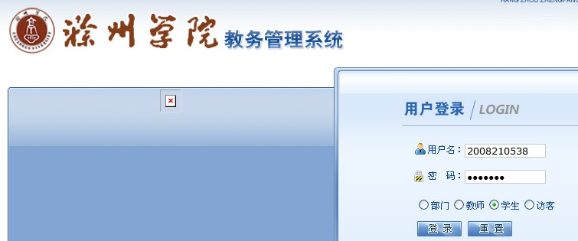

第二步：进入管理系统，先阅读公选课选报通知，然后点击：网上选课――＞全校性选修课。
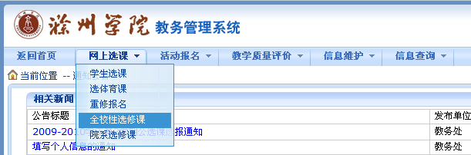

第三步：进入选课界面，选择合适的校区（琅琊校区的学生如需选网络视频课需要把校区改为南校区才能看到课程），勾选所要选修的课程，点击“提交”，在“已选课程”下方可以看到所选课程的信息，即选修成功。
